**Warszawa** *jest stolicą Polski i miastem przepełnionym atrakcjami*

Nie ma lepszego miejsca, by rozpocząć poznawanie Warszawy niż jej 700-letnia **Starówka**, która po II wojnie światowej została zrekonstruowana (m.in na podstawie obrazów Canaletta) tak szczegółowo, że wpisano ją na [listę światowego dziedzictwa UNESCO](https://www.polska.travel/pl/poznaj-atrakcje-i-zabytki/dziedzictwo-unesco).

Dziś [**Stare Miasto**](https://www.polska.travel/pl/poznaj-atrakcje-i-zabytki/dziedzictwo-unesco/stare-miasto-w-warszawie) zachwyca swoją kameralnością, unikalną atmosferą i detalami architektonicznymi.

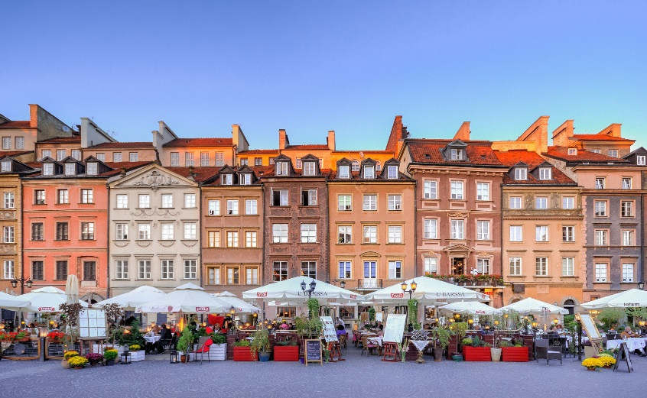 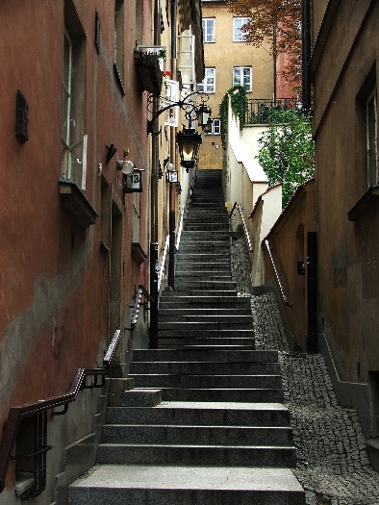

Centralnym miejscem Starówki jest **Rynek**. 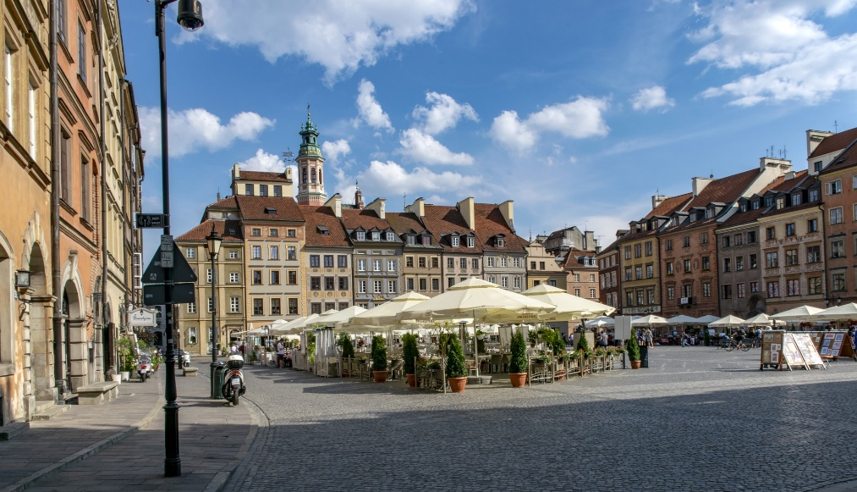

Pomnik **Warszawskiej Syrenki** jest symbolem miasta.

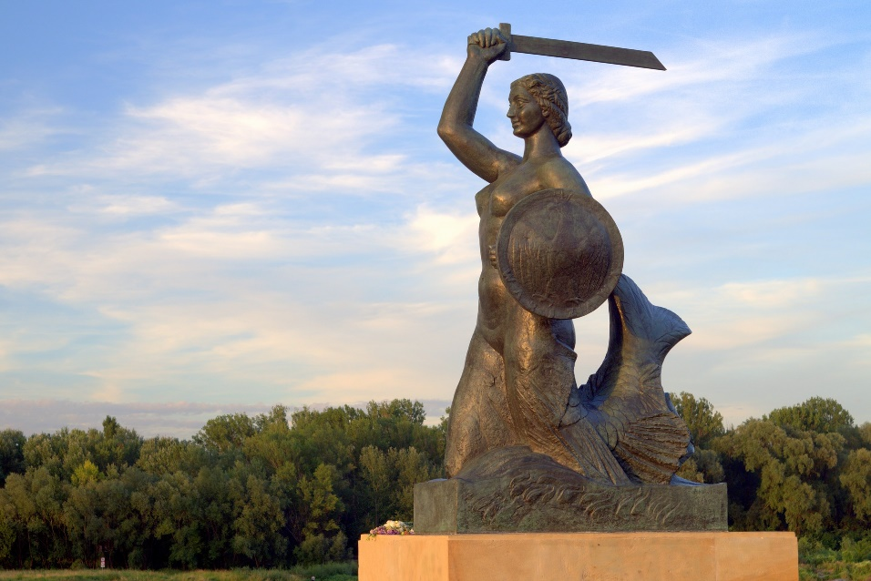

Warszawa od wieków była siedzibą polskich władców. **Zamek Królewski**, siedziba polskich władców od XVI wieku, gdzie zobaczyć można insygnia i trony królewskie czy obrazy słynnych malarzy, m.in. Rembrandta, Canaletta i Matejki.

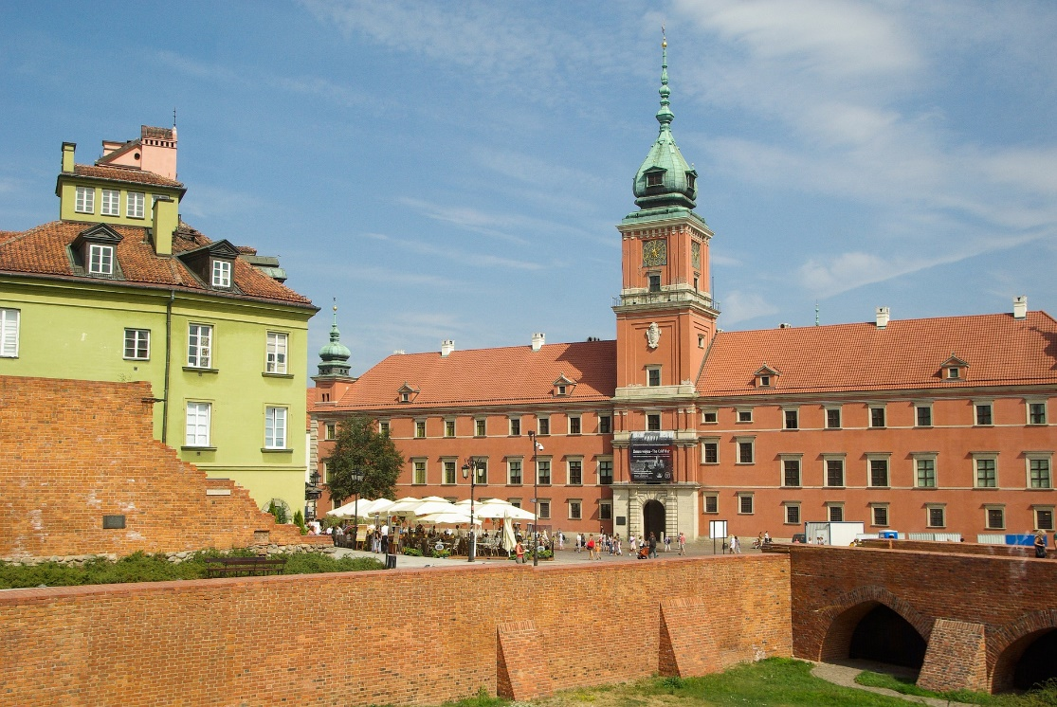

W jego sąsiedztwie stoi **Kolumna Zygmunta** będąca najsłynniejszym pomnikiem w Polsce.

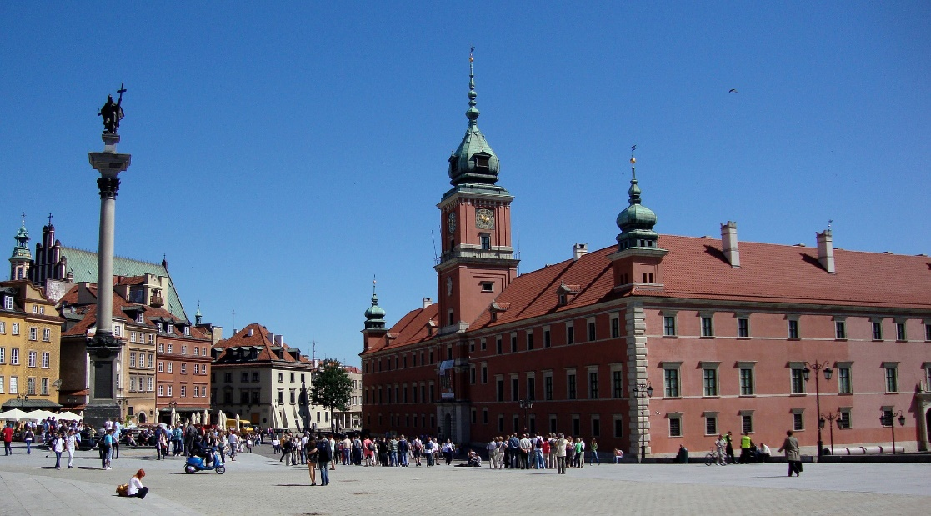

W samym centrum Warszawy stoi socrealistyczny **Pałac Kultury i Nauki** będący współczesną ikoną miasta. W gmachu widocznym niemal z każdego zakątka stolicy funkcjonują teatry, kino, muzea, kawiarnie i główny Punkt Informacji Turystycznej.

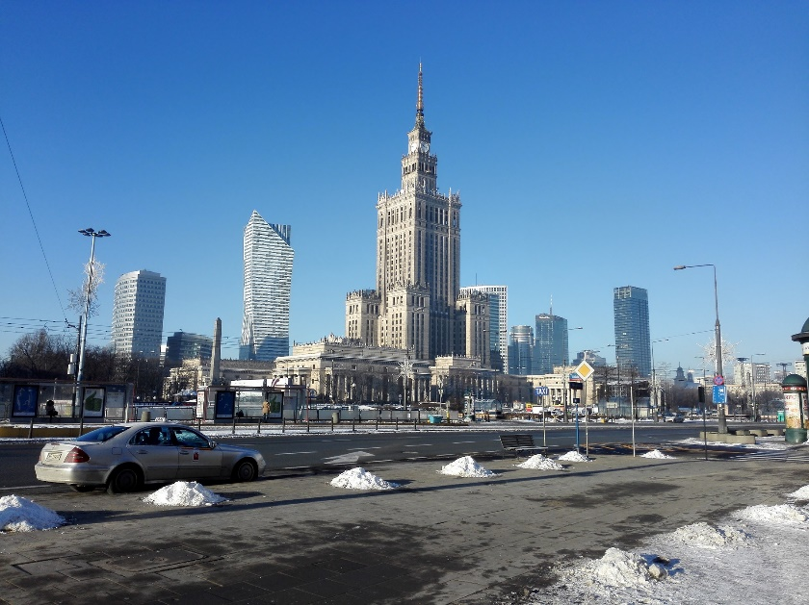 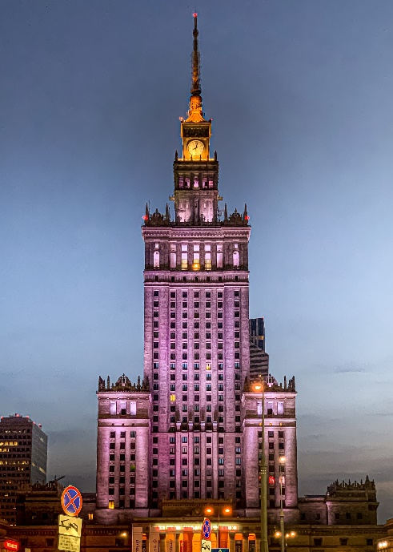

Z **tarasu widokowego** na XXX. piętrze można zobaczyć panoramę Warszawy, w tym spektakularne drapacze chmur i oba brzegi **Wisły.**

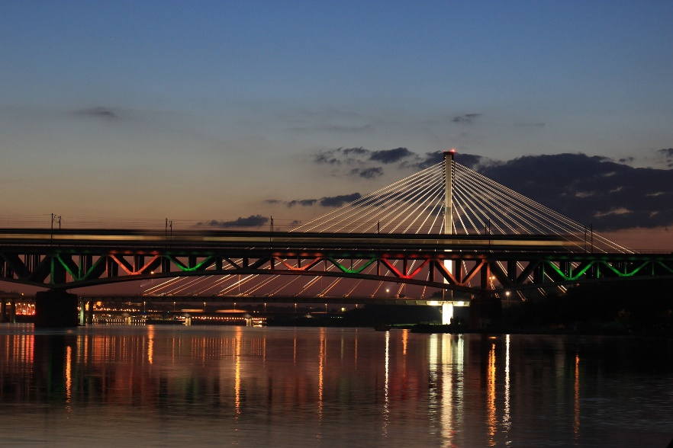

**PGE Narodowy w Warszawie** to miejsce najlepszych wydarzeń sportowych, rozrywkowych i biznesowych w Polsce.

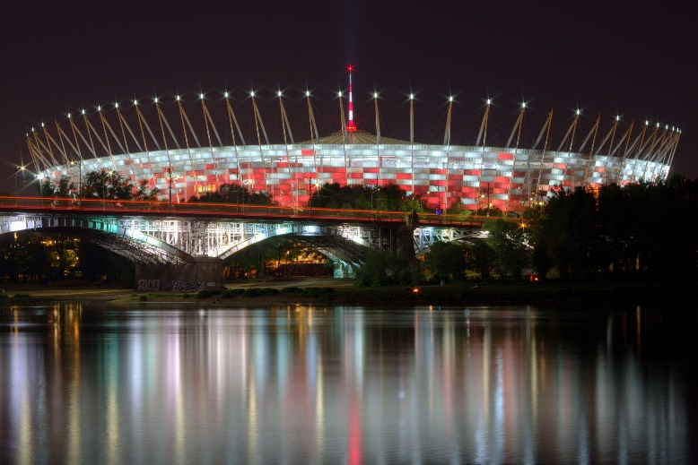 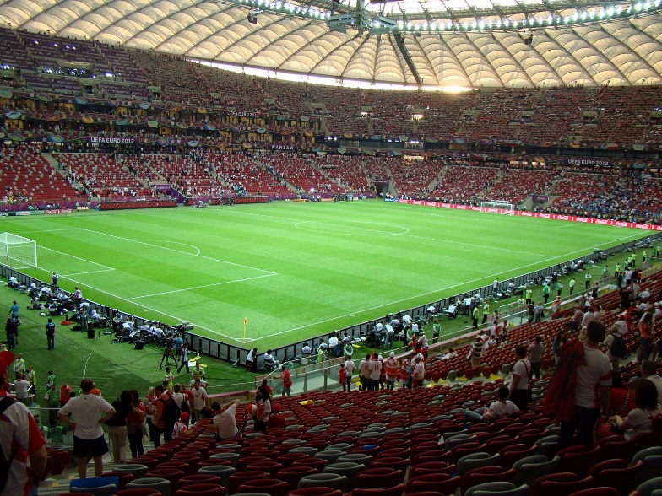

Autorstwa Bernenka - Flickr: After opening match, CC BY 2.0,

<https://commons.wikimedia.org/w/index.php?curid=19936551>

**Centrum Nauki Kopernik w Warszawie**

– [Centrum nauki](https://pl.wikipedia.org/wiki/Centrum_nauki) znajdujące się przy [ul. Wybrzeże Kościuszkowskie](https://pl.wikipedia.org/wiki/Ulica_Wybrze%C5%BCe_Ko%C5%9Bciuszkowskie_w_Warszawie) 20 w [Warszawie](https://pl.wikipedia.org/wiki/Warszawa), którego celem jest rozwijanie nauki, współpraca z naukowcami i nauczycielami, a według misji instytucji także: inspirowanie do obserwacji, doświadczania, zadawania pytań i poszukiwania odpowiedzi. Centrum jest otwarte dla publiczności od 5 listopada 2010 roku.

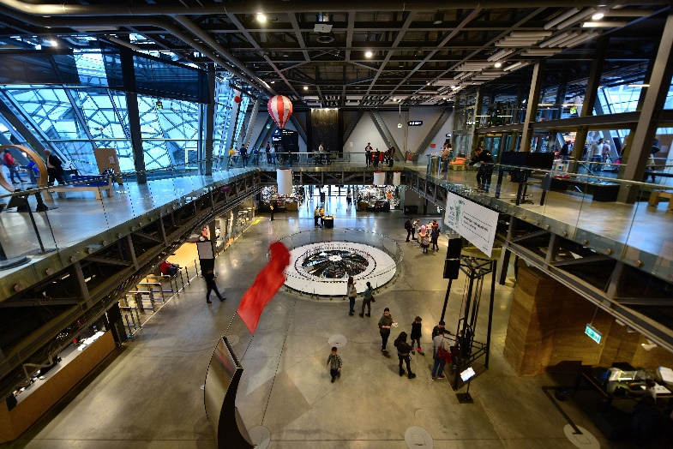

Autorstwa Adrian Grycuk - Praca własna, CC BY-SA 3.0 pl, <https://commons.wikimedia.org/w/index.php?curid=77322879>

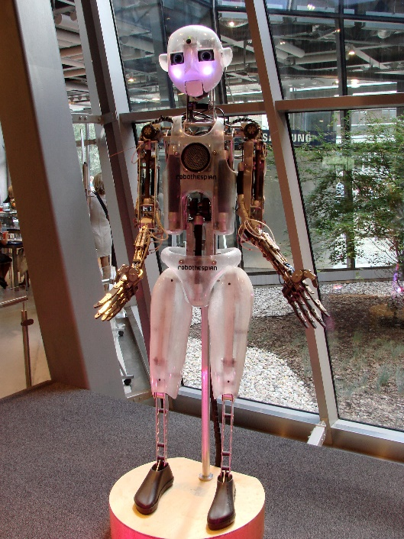 Autorstwa Piotr Frydecki - Praca własna, CC BY-SA 3.0, <https://commons.wikimedia.org/w/index.php?curid=19174700>

**Łazienki Królewskie**

- Zespół pałacowo-ogrodowy w [Warszawie](https://pl.wikipedia.org/wiki/Warszawa) założony w [XVIII wieku](https://pl.wikipedia.org/wiki/XVIII_wiek) przez [Stanisława Augusta Poniatowskiego](https://pl.wikipedia.org/wiki/Stanis%C5%82aw_August_Poniatowski).

- Nazwa pochodzi od [barokowego](https://pl.wikipedia.org/wiki/Barok) pawilonu Łaźni, wzniesionego w latach 80. XVII wieku przez [Stanisława Herakliusza Lubomirskiego](https://pl.wikipedia.org/wiki/Stanis%C5%82aw_Herakliusz_Lubomirski) i przebudowanego przez Stanisława Augusta Poniatowskiego na [pałac Na Wyspie](https://pl.wikipedia.org/wiki/Pa%C5%82ac_Na_Wyspie)[[2]](https://pl.wikipedia.org/wiki/%C5%81azienki_Kr%C3%B3lewskie_w_Warszawie#cite_note-EncyklopediaPWN272-2). Oprócz budynków, pawilonów oraz wolnostojących rzeźb znajdują się tam cztery ogrody: Królewski, Romantyczny, Modernistyczny oraz [Chiński](https://pl.wikipedia.org/wiki/Ogr%C3%B3d_Chi%C5%84ski_w_%C5%81azienkach).

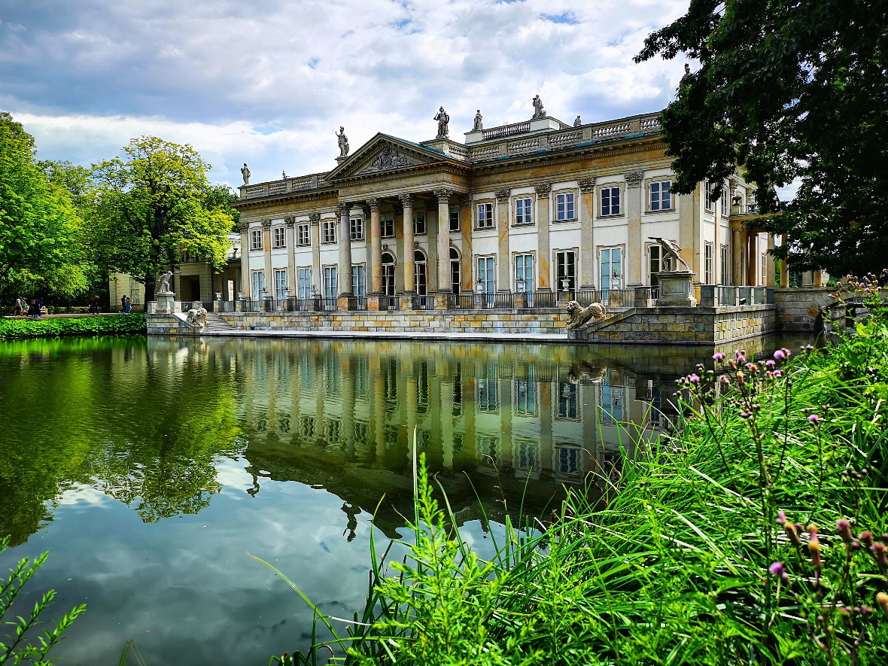

Autorstwa Chichebombon - Praca własna, CC BY-SA 4.0, <https://commons.wikimedia.org/w/index.php?curid=82629772>

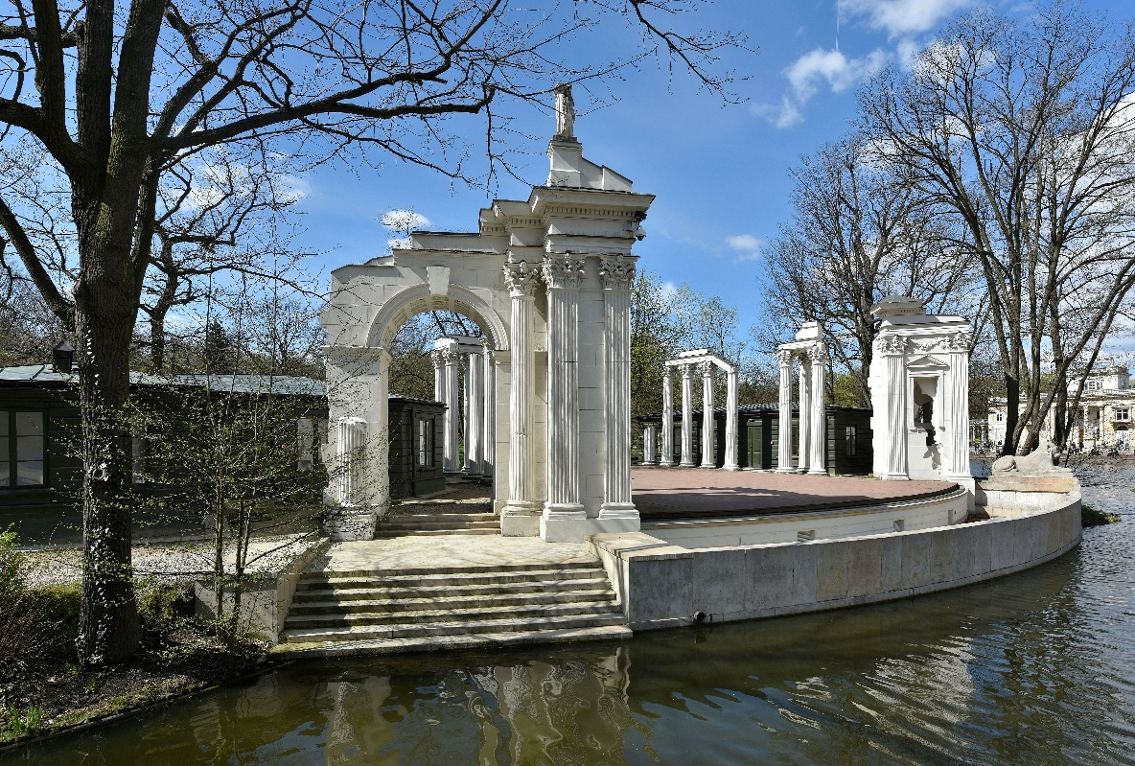

Autorstwa Adrian Grycuk - Praca własna, CC BY-SA 3.0 pl, <https://commons.wikimedia.org/w/index.php?curid=61959685>

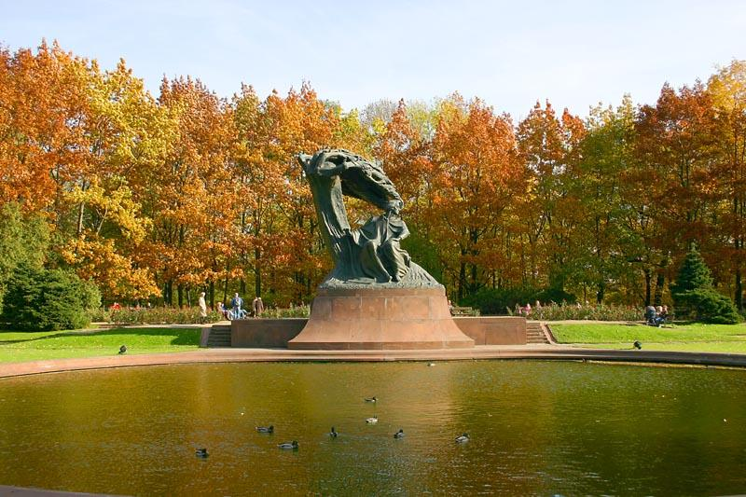 **Pomnik Fryderyka Chopina**

Autorstwa © Marek i Ewa Wojciechowscy / Trips over Poland, CC BY-SA 3.0, <https://commons.wikimedia.org/w/index.php?curid=458769>